Khi những đóa hoa phượng nở đỏ rực và tiếng ve ngân vang nơi sân trường là lúc cánh cửa năm học khép lại. Có thể nói năm học vừa qua là một chặng đường đầy chông gai nhưng thành quả lại quá đỗi tự hào đối với thầy và trò trường THCS Kim Sơn trong các hoạt động phong trào cũng như trong công tác dạy và học. Sáng ngày 28/5/2022, Nhà trường đã long trọng tiến hành buổi lễ Tổng kết năm học 2021-2022, chia tay học sinh niên khóa 2018-2022. Kể từ khi dịch bệnh Covid 19 bùng phát, đã từ rất lâu, thầy và trò nhà trường mới có buổi sinh hoạt tập thể đầy đủ đến thế. Buổi lễ diễn ra với sự chuẩn bị chu đáo của thầy và trò, với nhiều cung bậc cảm xúc trầm bổng và đầy sự lắng đọng.
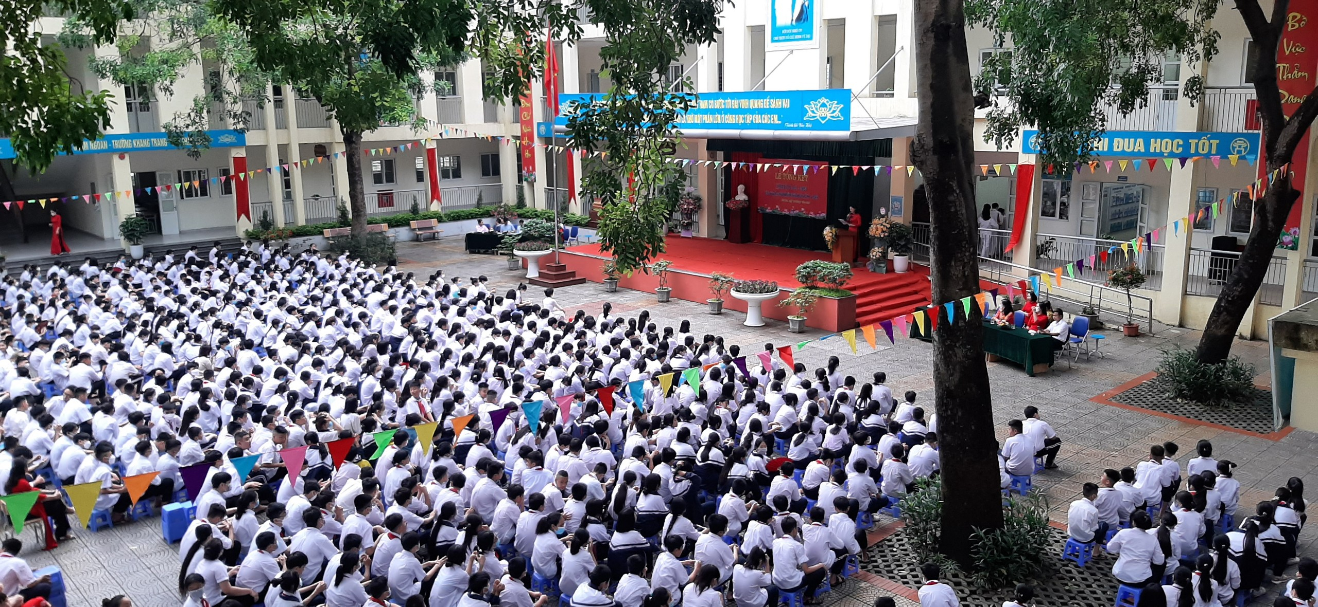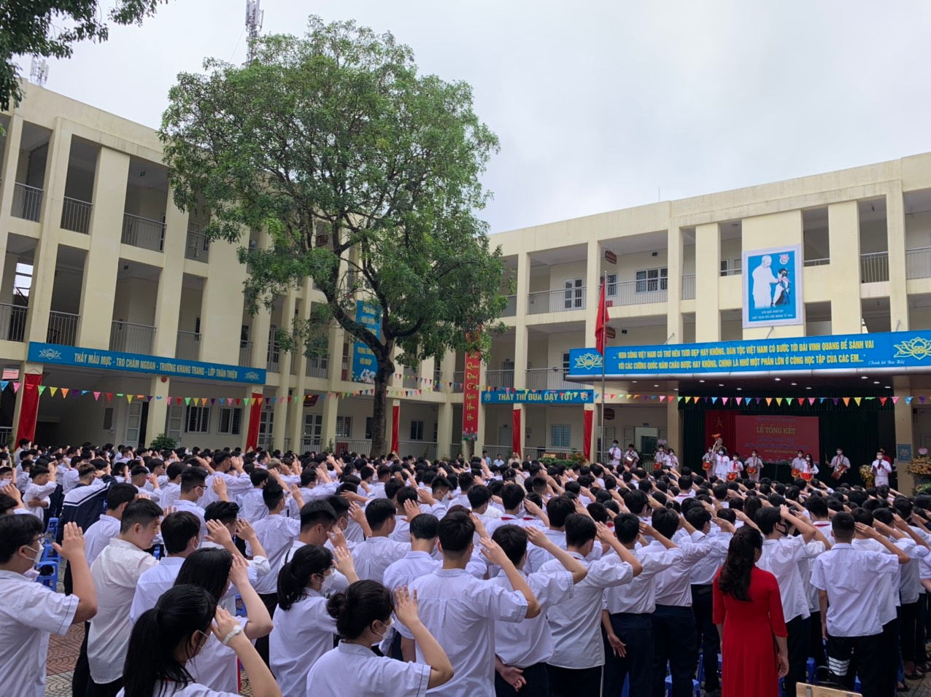
Đầu tiên, Phó hiệu trưởng - cô Lê Thị Kim Liên đã tổng kết những thành tích nổi bật của nhà trường trong một năm học đầy khó khăn: chất lượng 2 mặt giáo dục đạt và vượt chỉ tiêu phấn đấu ( có 75 HS giỏi xuất sắc, thủ khoa là em Bùi Thị Tuyết Anh - lớp 8E - đạt 9,7); phong trào thi học sinh giỏi được Phòng giáo dục đánh giá xếp loại tốt, xếp thứ 4 khối THCS của huyện Gia Lâm-Hà Nội; nhà trường được trao giấy khen của UBND huyện khen tập thể trường có thành tích tốt trong công tác xét nghiệm, tiêm chủng văcxin phòng covid 19;... Vượt qua tất cả những thách thức của dịch bệnh, thầy và trò THCS Kim Sơn đã cùng nhau xây dựng một tập thể an toàn, hạnh phúc, nhận được nhiều sự khen ngợi của các cấp, ban ngành, và niềm tin của các bậc phụ huynh. Đó cũng chính là những kết quả ghi nhận sự phấn đấu nỗ lực của tất cả học sinh và sự tâm huyết, nhiệt tình cống hiến của các thầy cô giáo.
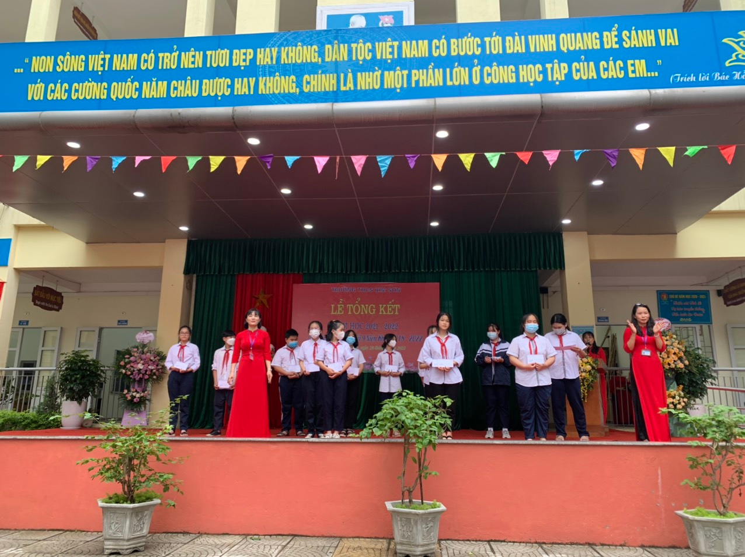
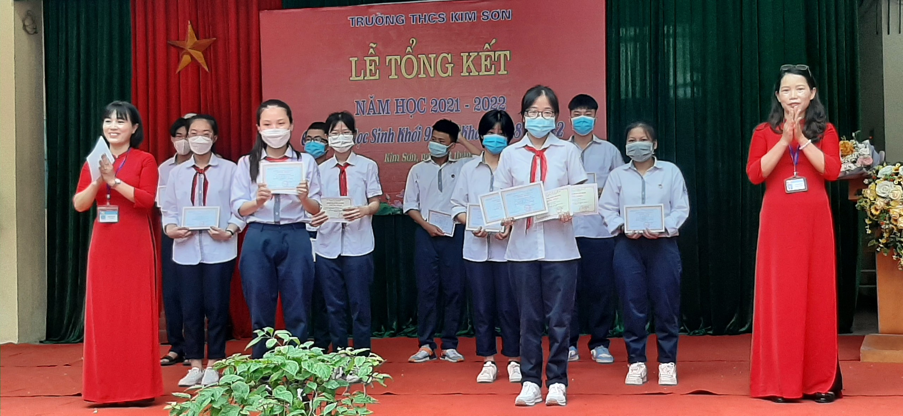
Em Phùng Thị Phương Anh – học sinh lớp 9G đã thay mặt toàn thể học sinh khối 9 gửi tới các thầy cô giáo lời cảm ơn, lời chúc tốt đẹp và bó hoa tươi thắm nhất. Để đáp lại tình cảm đó, cô Phạm Thị Mai – Hiệu trưởng nhà trường, Bí thư chi bộ cũng đã bày tỏ niềm xúc động, nghẹn ngào khi một chuyến đò lại sang sông. Giờ đây, các em học sinh sẽ rời khỏi ghế nhà trường, bắt đầu một hành trình mới với những hành trang đã được thầy cô vun đắp. “Chúc các em đạt thành tích tốt trong kì thi sắp tới và hạnh phúc, thành công trên con đường mà mình đã chọn!”
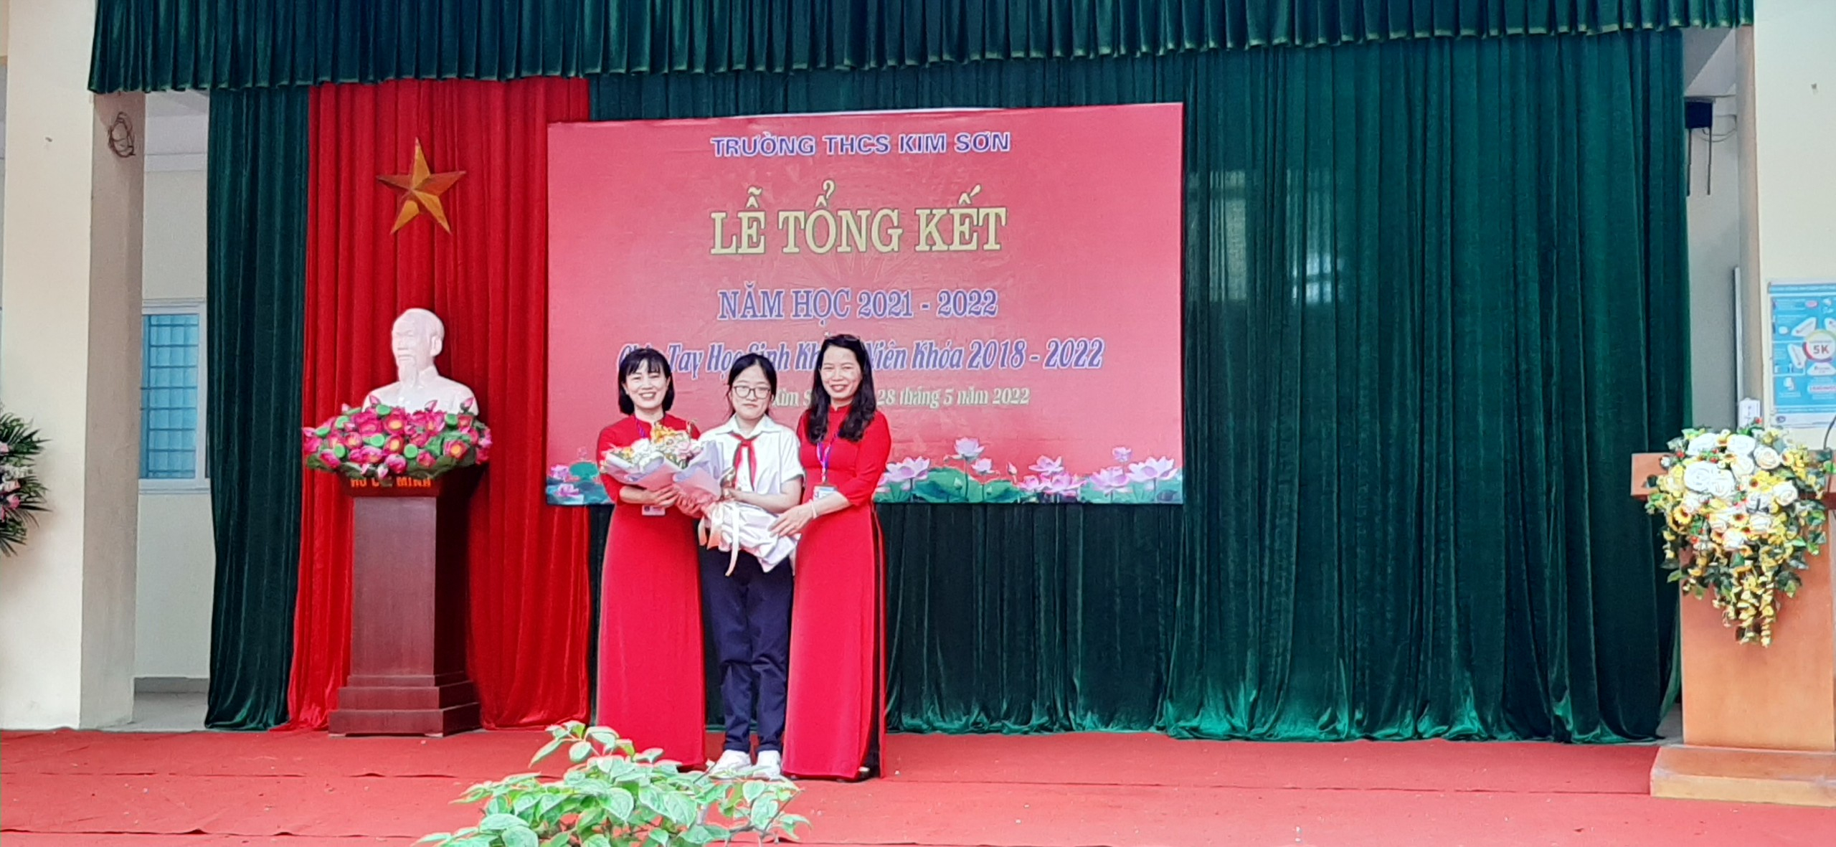

Buổi lễ cũng diễn ra với nhiều tiết mục văn nghệ đặc sắc đến từ các em học sinh nhưng có lẽ xúc động nhất là khoảnh khắc các em học sinh lớp 9 cất lên những câu hát chia tay đầy day dứt. Những giọt nước mắt đã rơi, những kỉ niệm về thầy cô và bạn bè có lẽ sẽ còn đọng mãi trong tâm trí các em và cả trong kí ức của người thầy.

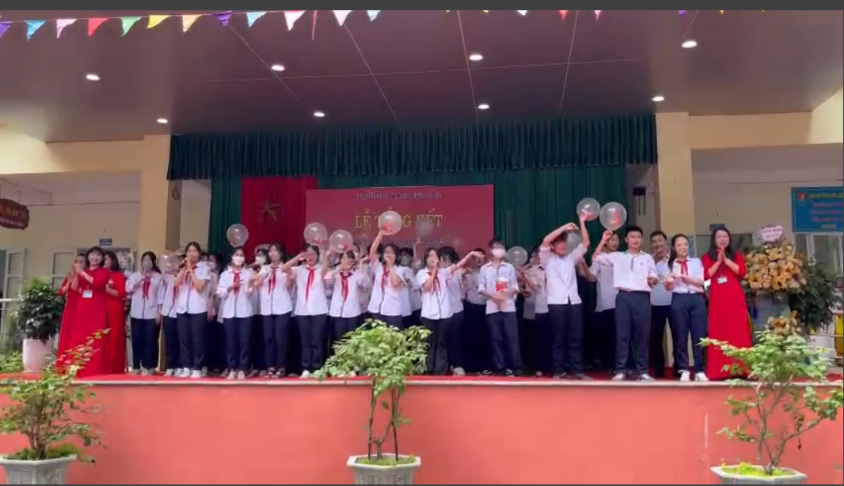
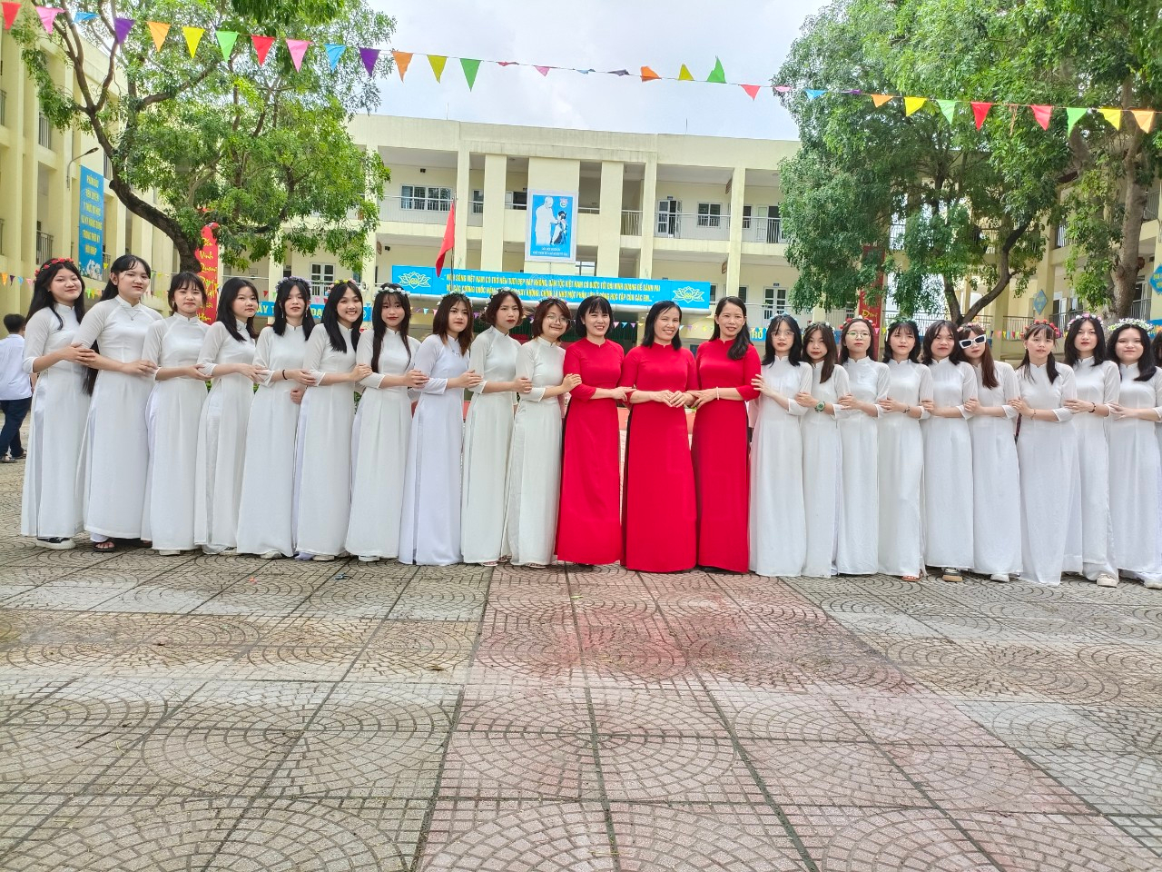
Lễ Bế giảng năm học 2021-2022 diễn ra trong không khí trang trọng đã khép lại với nhiều cảm xúc và dư âm tốt đẹp. Một chặng đường mới sẽ lại bắt đầu, thầy và trò trường THCS Kim Sơn quyết tâm hoàn thành mục tiêu đề ra và giành được nhiều thắng lợi mới. Chúc cho tất cả học sinh của trường có một kỳ nghỉ hè vui khỏe, bổ ích, an toàn. Chúc các con học sinh lớp 9 đạt được kết quả cao trong kì thi tuyển sinh vào lớp 10 sắp tới và luôn là niềm tự hào của ông bà, cha mẹ, thầy cô, bạn bè!

